RG-PRI-02-03

VERSIÓN 6



Colegio “Villa de las Flores” S.C.

“Ofreciendo una formación integral para toda la vida”

www.cvf.edu.mx

**PLAN DE CLASE/NOTA TÉCNICA**

**NIVEL: PRIMARIA**

**MARTES 06 DE SEPTIEMBRE DE 2022.**

**1.- NOMBRE DEL PROFESOR: MARITZA CITLALLI MORALES SOTO. GRADO: 1º GRUPO: A**

**2.- ASIGNATURA: LECTURA.**

**3.- TRIMESTRE: PRIMER TRIMESTRE.**

**4.- SEMANA: DEL 05 DE SEPTIEMBRE DE 2022 AL 09 DE SEPTIEMBRE DE 2022.**

**5.- TIEMPO: 20 MINUTOS.**

**6.- TEMA: El pez de oro.**

**7.- PROPÓSITOS**: Que los alumnos desarrollen a través del sentido del oído una lectura de comprensión.

**8.- COMPETENCIA:** Valora la diversidad lingüística y cultural de México.

**9.- APRENDIZAJE ESPERADO:** Escucha y lee diversos tipos de textos. Elije y comenta diversos tipos de lectura.

**10.- CONTENIDOS:** Identificación y contenidos de diferentes contenidos.

**11.- RECURSOS:** Nota técnica en plataforma, pizarrón, proyector, imágenes, plumones y libro.

**12.- MATERIALES: Cuaderno, colores y lápiz.**

**13.- IMPLEMENTACIÓN DE ACCIONES DEL P.E.M.C**

**14.- INICIO:** Para comenzar la sesión la maestra les realizará unas breves preguntas a los alumnos respecto al tema “El pez de oro” ¿Qué es un cuento? ¿Para qué sirven los cuentos? ¿Qué son los personajes? ¿Qué es una historia? ¿Qué es una lectura de comprensión? Estas preguntas se generarán a través de una breves lluvia de ideas dirigida por parte de la maestra la cual les permitirá compartir sus aprendizajes previos respecto al tema.

**15.- DESARROLLO:** Para comenzar la lectura se les mostrara unas imágenes representativas en las cuales les pedirá la maestra que opinen respecto a estas diciendo que es lo que opinan respecto a estas o se imaginan explicando de que creen que se trate la historia o el cuento que se comenzara a dar lectura mencionando acerca de los personajes que se hablaran o como es el lugar donde se desarrollara la historia. Generando una breve lluvia de ideas respecto a lo que trata el cuento dando inicio con la lectura.

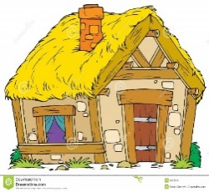



***EL PEZ DE ORO.***

Había una vez una pareja de ancianos muy pobres que vivía junto a la playa en una humilde cabaña. El hombre era pescador, así que él y su mujer se alimentaban básicamente de los peces que caían en sus redes.

Un día, el pescador lanzó la red al agua y tan sólo recogió un pequeño pez. Se quedó asombradísimo cuando vio que se trataba de un pez de oro que además era capaz de hablar.

– ¡Pescador, por favor, déjame en libertad! Si lo haces te daré todo lo que me pidas.

El anciano sabía que si lo soltaba perdería la oportunidad de venderlo y ganar un buen dinero, pero sintió tanta pena por él que desenmarañó la red y lo devolvió al mar.

– Vuelve a la vida que te corresponde, pescadito ¡Mereces ser libre!

Cuando regresó a la cabaña su esposa se enfadó muchísimo al comprobar que se presentaba con las manos vacías, pero su ira creció todavía más cuando el pescador le contó que en realidad había pescado un pez de oro y lo había dejado en libertad.

– No me puedo creer lo que me estás contando… ¿Tú sabes lo que vale un pez de oro? ¡Nos habrían dado una fortuna por él! Al menos podías haberle pedido algo a cambio, aunque fuera un poco de pan para comer.

El buen hombre recordó que el pez le había dicho que podía concederle sus deseos, y ante las quejas continuas de su mujer, decidió regresar al a orilla.

– ¡Pececito de oro, asómate que necesito tu ayuda!

La cabecita dorada surgió de las aguas y se quedó mirando al anciano.

– ¿Qué puedo hacer por ti, amigo?

– Mi mujer quiere pan para comer porque hoy no tenemos nada que llevarnos a la boca ¿Podrías conseguirme un poco?

– ¡Por supuesto! Vuelve con tu esposa y tendrás pan más que suficiente para varios días.

El anciano llegó a su casa y se encontró la cocina llena de crujiente y humeante pan por todas partes. Contra todo pronóstico, su mujer no estaba contenta en absoluto.

– Ya tienes el pan que pediste… ¿Por qué estás tan enfurruñada?

– Sí, pan ya tenemos, pero en esta cabaña no podemos seguir viviendo. Hay goteras por todas partes y el frío se cuela por las rendijas. Dile a ese pez de oro amigo tuyo que nos consiga una casa más decente ¡Es lo menos que puede hacer por ti ya que le has salvado la vida!

Una vez más, el hombre caminó hasta la orilla del mar.

– ¡Pececito de oro, asómate que necesito tu ayuda!

– ¿Qué puedo hacer por ti, amigo?

– Mi mujer está disgustada porque nuestra cabaña se cae a pedazos. Quiere una casa nueva más cómoda y confortable.

– Tranquilo, yo haré que ese deseo se cumpla.

– Muchísimas gracias.

Se dio la vuelta dejando al pez meciéndose entre las olas. Al llegar a su hogar, la cabaña había desaparecido. Su lugar lo ocupaba una coqueta casita de piedra que hasta tenía un pequeño huerto para cultivar hortalizas.

Su mujer estaba peinándose en la habitación principal.

– ¡Imagino que ahora estarás contenta! ¡Esta casa nueva es una monada y más grande que la que teníamos!

– ¿Contenta? ¡Ni de broma! No has sabido aprovecharte de la situación ¡Ya qué pides, pide a lo grande! Vuelve ahora mismo y dile al pez de oro que quiero una casa lujosa y con todas las comodidades que se merece una señora de mi edad.

– Pero…

– ¡Ah, y nada de huertos, que no pienso trabajar en lo que me queda de vida! ¡Dile que prefiero un bonito jardín para dar largos paseos en primavera!

El hombre estaba harto y le parecía absurdo pedir cosas que no necesitaban, pero por no oír los lamentos de su esposa, obedeció y acudió de nuevo a la orilla del mar.

– ¡Pececito de oro, asómate que necesito tu ayuda!

– ¿Qué puedo hacer por ti, amigo?

– Siento ser tan pesado pero mi mujer sueña con una casa y una vida más lujosa.

– Amigo, no te preocupes. Hoy mismo tendrá una gran casa y todo lo que necesite para vivir en ella ¡Incluso le pondré servicio doméstico para que ni siquiera tenga que cocinar!

– Muchas gracias, amigo pez. Eso más de lo que nunca soñamos.

Casi se le salen los ojos de las órbitas al llegar a su casa y encontrarse una mansión rodeada de jardines repletos de plantas exóticas y hermosas fuentes de agua.

– Madre mía… ¡qué barbaridad! Esto es digno de un rey y no de un pobre pescador como yo.

Entró y el interior le pareció fastuoso: muebles de caoba, finísimos jarrones chinos, cortinas de terciopelo, vajillas de plata… ¡Todo era tan deslumbrante que no sabía ni a dónde mirar!

Creía que lo había visto todo cuando su mujer apareció ataviada con un vestido de tul rosa, y enjoyada de arriba abajo. No venía sola sino seguida de tres doncellas y tres lacayos.

– ¡Esto es increíble! ¡Jamás había visto una casa tan grande y tan bonita! ¡Y tú, querida, estás impresionantemente guapa y elegante!…  Imagino que ahora sí estarás satisfecha… ¡Hasta tenemos criados!

Con aires de emperatriz, la anciana contestó:

– ¡No, no es suficiente! ¿Todavía no te has dado cuenta de lo importante que sería capturar ese pez y tenerlo siempre a nuestra disposición? Podríamos pedirle lo que nos diera la gana a cualquier hora del día o de la noche ¡Lo tendríamos todo al alcance de la mano!

¡La ambición de la mujer no tenía límites! Antes de que el pobre pescador dijera algo, sacó a relucir el plan que había maquinado para hacerse con el pececito de oro.

– Atraparlo es difícil, así que lo mejor será ir por las buenas. Ve al mar y dile al pez de oro que quiero ser la reina del mar.

– ¿Tú… reina del mar? ¿Para qué?

– ¡Que no te enteras de nada, zoquete! Todos los seres que viven en el mar han de obedecer a su reina sin rechistar. Yo, como reina, le obligaría a vivir aquí.

– ¡Pero yo no puedo pedirle eso!

– ¡Claro que puedes, así que lárgate a la playa ahora mismo! O consigues el cargo de reina del mar para mí o no vuelves a entrar en esta casa ¿Te queda claro?

Dio tal portazo que el marido, atemorizado, salió corriendo y llegó hasta la orilla una vez más. Con mucha vergüenza llamó al pez.

– ¡Pececito de oro, asómate que necesito tu ayuda!

– ¿Qué puedo hacer por ti, amigo?

– Mi mujer insiste en seguir pidiendo ¡Ahora quiere ser la reina del mar para ordenarte que vivas en nuestra casa y trabajes para ella!

El pez se quedó en silencio ¡Esa mujer había llegado demasiado lejos! No sólo estaba abusando de él, sino que encima lo tomaba por tonto. Miró con pena al anciano y de un salto se sumergió en las profundidades del mar.

– Pececito de oro, quiero hablar contigo ¡Sal a la superficie, por favor!

Desgraciadamente el pez había perdido la paciencia y no volvió a asomarse.

El hombre regresó a su casa y se quedó hundido cuando vio que todo se había esfumado. Ya no había fuentes, ni jardines, ni palacete ni sirvientes.  Frente a él volvía a estar la pobre y solitaria cabaña de madera en la que siempre habían vivido. Tampoco su mujer era ya una refinada dama envuelta en tules, sino la esposa de un humilde pescador, vestida con una falda hecha de retales y zapatillas de cuerda.

¡Adiós al sueño de tenerlo todo! Muy a su pesar los dos tuvieron que continuar con su vida de trabajo y sin ningún tipo de lujos. Nunca volvieron a saber nada de aquel pececito agradecido y generoso que les había dado tanto. La ambición sin límites tuvo su castigo.

**16.- CIERRE:**

**Actividad y Tipo de organización: Individual (X) Equipo ( ) Grupal ( )**

Los alumnos deberán de realizar un breve dibujo respecto al cuento leído anteriormente por parte de la maestra en la cual deberán de ilustrar los personajes, lugares donde se llevó a cabo la historia y la parte favorita.

**APUNTE.**

Martes 06 de septiembre de 2022.

“El pez de oro”

**17.- EVALUACIÓN: Autoevaluación ( X ) Coevaluación ( ) Heteroevaluación ( )**

* **ACTITUDINAL:** Participación social y atención activa de los alumnos.
* **CONCEPTUAL:** Reflexión y comprensión lectora
* **PROCEDIMENTAL:** Identificación de los diversos tipos de textos mediante preguntas y elementos de un texto (inicio – desarrollo – cierre)

Para concluir los alumnos tendrán que resolver las siguientes preguntas generando una pequeña lluvia de ideas en la cual los alumnos compartan lo entendido respecto a la lectura. Resolviendo las siguientes preguntas.

***PREGUNTAS.***

1. ¿Quién era el personaje principal?
2. ¿Qué encontró el señor en lago?
3. ¿Qué hizo el señor con el pez?
4. ¿Qué le dio pez a cambio al señor?
5. ¿Qué fue lo primero que le pido su esposa?
6. ¿Cómo le pedía algo al pez?
7. ¿Qué paso con el pececito?
8. ¿Cómo era el señor?
9. ¿Cómo era el pez?
10. ¿A qué se dedicaba el señor?
11. ¿Por qué no era feliz la señora?
12. ¿Qué paso cuando tenía toda la señora?
13. ¿Cómo era la señora?

**18.- TAREA: NO HAY TAREA.**

RG-PRI-02-03

VERSIÓN 6



Colegio “Villa de las Flores” S.C.

“Ofreciendo una formación integral para toda la vida”

www.cvf.edu.mx

**PLAN DE CLASE/NOTA TÉCNICA**

**NIVEL: PRIMARIA**

**FECHA: MARTES 06 DE SEPTIEMBRE DE 2022.**

**MARTES 06 DE SEPTIEMBRE DE 2022.**

**1.- NOMBRE DEL PROFESOR:** MORALES SOTO MARITZA CITLALLI **GRADO: 1º GRUPO: A**

**2.- ASIGNATURA: MATEMATICAS.**

**3.- TRIMESTRE: PRIMER.**

**4.- SEMANA: DE 05 DE SEPTIEMBRE DE 2022 AL 09 DE SEPTIEMBRE DE 2022.**

**5.- TIEMPO: 60 MINUTOS.**

**6.- TEMA: MATEMATICAS.**

**7.- PROPÓSITOS:** Identificación de configuraciones geométricas. Así como realización de patrones.

**8.- COMPETENCIA:** Que los alumnos logren identificar las características de un patrón.

**9.- APRENDIZAJE ESPERADO:** Que los alumnos logren realizar diferentes secuencias de patrones a través de la observación.

**10.- CONTENIDOS:** Patrones, configuración, secuencia, orden, relación, color figura, forma y tamaño.

**11.- RECURSOS:** Nota técnica, plataforma, pizarrón, plumones, proyector e imágenes.

**12.- MATERIALES:** Cuaderno, colores, tijera, pegamento y copia.

**13.- IMPLEMENTACIÓN DE ACCIONES DEL P.E.M.C.**

**14.- INICIO:** En esta actividad los alumnos tendrán que identificar las secuencias de figuras geométricas identificando el nombre de cada figura geométricas y su secuencia. Así como el conteo de cada figura geométrica dentro de un dibujo para ello la maestra realizara unas breves preguntas respecto al tema ¿**Qué es una figura geométrica? ¿Qué figuras geométricas conocen? ¿Qué colores conocen? ¿Dónde podemos encontrar figuras geométricas?** Estas preguntas las deberán de responder a través de una breve lluvia de ideas la cual permitirá observar los aprendizajes previos respecto al tema.

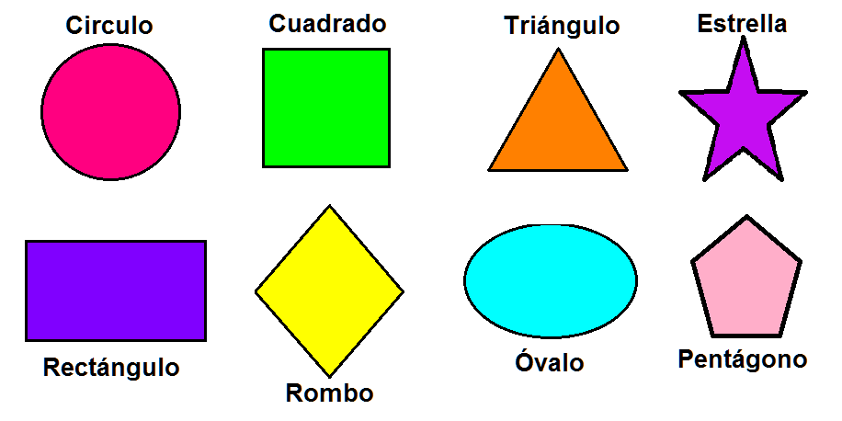**15.- DESARROLLO:** Para dar inicio con las actividades la maestra les mostrar diferentes figuras geométricas y deberán de identificar la forma, color y nombre de cada uno de estos.

**¿QUÉ ES UN PATRÓN?**

A tu alrededor hay cosas que se repiten con cierto orden a este orden se llama patrón o patrones. Es una serie que se repite constantemente y se ordenan en una fila. Repitiéndose unas tras otra.

**¿QUÉ ES UNA SECUENCIA?**

Es una secuencia gráfica, es un conjunto ordenado de elementos, donde cada uno de sus elementos ocupa una posición en la que se pueda distinguir cada una de los lamentos que la componen.

Toda secuencia tiene una propiedad ley de formación de sus elementos llamados patrón

**SECUENCIAS DE ELEMENTOS.**

Los patrones son una parte importante de las matemáticas. El reconocimiento y creación de éstos es considerado una habilidad previa a las matemáticas y algo que los niños deben poder realizar a temprana edad.

Existen distintos tipos de patrones y con ello, aumenta o disminuye su complejidad. Esta vez comenzaremos por los patrones más simples, llamados “patrones AB”. Es decir, es una secuencia de dos elementos los cuales se repiten en el mismo orden.

**EJEMPLO:**

rojo, azul, rojo, azul, rojo, azul.

Es importante que al momento de [trabajar con patrones](https://www.youtube.com/watch?v=6bRumhx06Xk), realicen actividades prácticas que involucren objetos que los niños puedan manipular. Esto ayuda a que logren visualizar el patrón de manera concreta, permitiéndoles ganar un mejor entendimiento de esta habilidad.

Para potenciar esta habilidad puedes utilizar elementos que tengas a mano.

**PATRONES CON OBJETOS COTIDIANOS**

Para comenzar a practicar patrones te recomendamos utilizar elementos cotidianos que tengas en tu casa, pueden ser frutas, cubiertos u otro objeto que tengas en tu hogar.

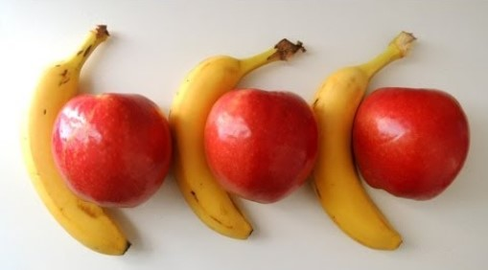

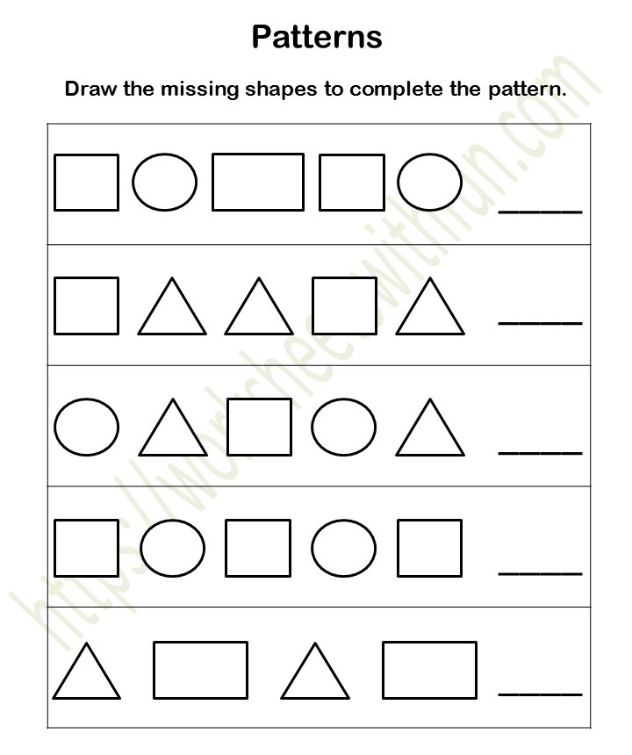

**16.- CIERRE:** Los alumnos deberán de dibujar y anotar el nombre correspondiente a cada una de las figuras geométricas y de igual manera deberán de observar el ejemplo de secuencia dada por la maestra identificando el nombre de la figura geométrica utilizada y su color para poder representar esa secuencia en el renglón.

**Actividad y Tipo de organización: Individual (X ) Equipo ( ) Grupal ( )**

**APUNTE.**

Miércoles 07 de septiembre de 2022.

Figuras geométricas.

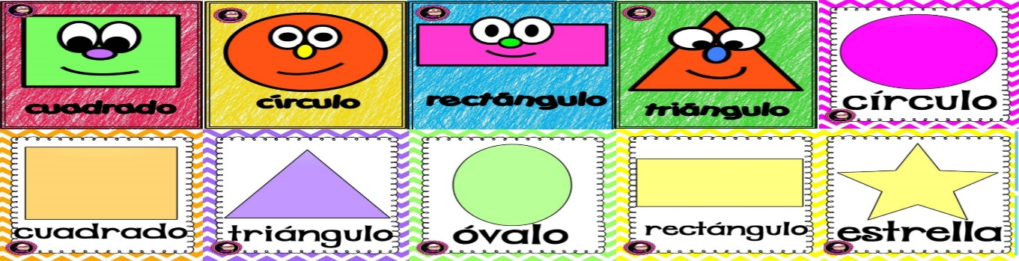

“Secuencias geométricas”

Figura: Color:

*___________ ____________ __________ _________*

Figura: Color:

*__________ ____________ ____________ _________*

Figura: Color:

*__________ _____________ _____________ ___________*

Figura: Color:

*_______ _____________ ____________ _____________*

Figura: Color:

____ _____________ ______________ ____________

Al finalizar la maestra les presentara unas figuras las cuales están hechas con puras figuras geométricas los alumnos tendrán que reconocer las figuras geométricas con las que están hechas y contar cuantas de cada una de estas hay.

* ¿Qué figura es?
* ¿Cuáles son las figuras geométricas?
* ¿Cuántas figuras geométricas hay de cada una?

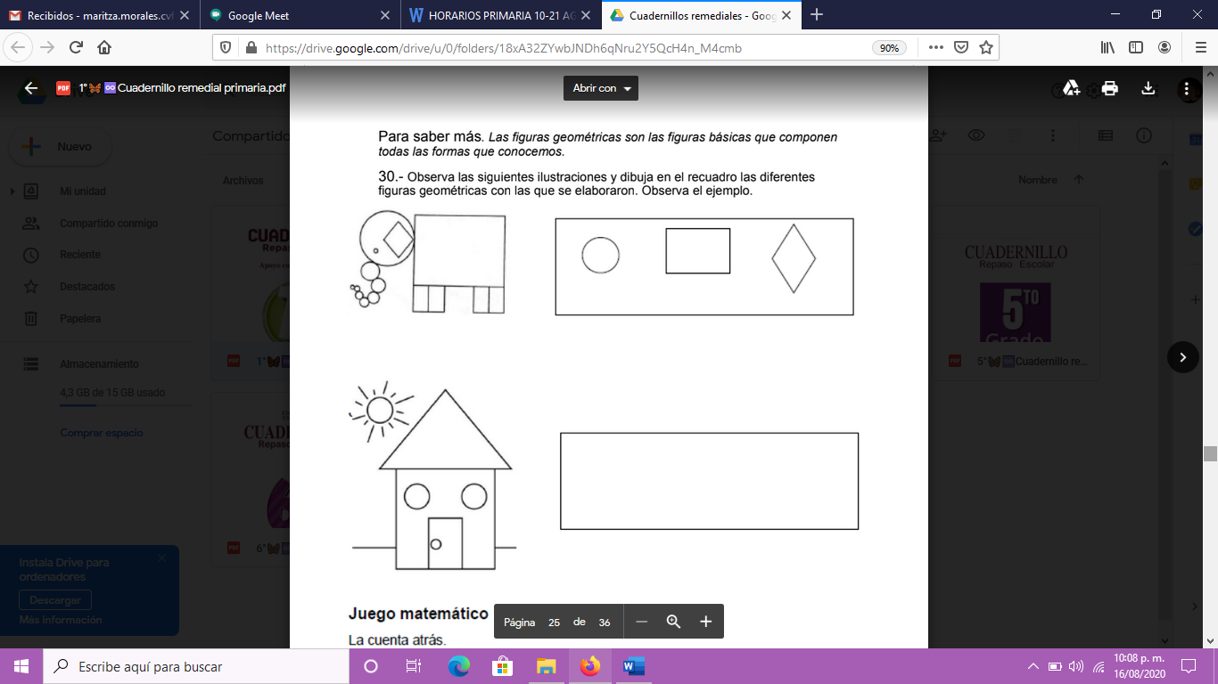

**17.- EVALUACIÓN: Autoevaluación ( ) Coevaluación ( X ) Heteroevaluación ( )**

* **ACTITUDINAL:** Reconocimiento y uso de conceptos clave de ¡Patrones por todo lado
* **CONCEPTUAL:** Identificación de secuencias dentro de una serie de elementos repitiendo e identificando lo que cambio o se repite.
* **PROCEDIMENTAL:** Escucha, comprende, observa realiza y comprueba actividades.

Sé evaluará que los alumnos identifiquen el nombre de las figuras geométricas, así como el reconocimiento de colores, secuencias y tamaño a la hora de trasladarlo nuevamente.

**18.- TAREA: NO HAY TAREA.**

RG-PRI-02-03

VERSIÓN 6



Colegio “Villa de las Flores” S.C.

“Ofreciendo una formación integral para toda la vida”

www.cvf.edu.mx

**PLAN DE CLASE/NOTA TÉCNICA**

**NIVEL: PRIMARIA**

**MARTES 06 DE SEPTIEMBRE DE 2022.**

**1.- NOMBRE DEL PROFESOR: MARITZA CITLALLI MORALES SOTO GRADO: 1º GRUPO: A**

**2.- ASIGNATURA: ESPAÑOL.**

**3.- TRIMESTRE: PRIMER TRIMESTRE.**

**4.- SEMANA: DEL 05 DE SEPTIEMBRE DE 2022 AL 09 DE SEPTIEMBRE DE 2022.**

**5.- TIEMPO: 120 MINUTOS.**

**6.- TEMA: LA BIBLIOTECA.**

**7.- PROPÓSITOS:** INTERCAMBIO DE EXPERIENCIAS DE LECTURA.

**8.- COMPETENCIA:** QUE LOS ALUMNOS LOGRAN IDENTIFICAR LA IMPORTANCIA Y USO DE LOS DIFERENTES ACERVOS LITERARIOS Y LUGARES DONDE SE PUEDEN ENCONTRAR (BIBLIOTECA).

**9.- APRENDIZAJE ESPERADO:** EXPLORA LOS ACERVOS DISPONIBLES Y RECONOCE ALGUNAS DE SUS CARACTERISTICAS.

**10.- CONTENIDOS:** EXPLORA LOS ACERVOS PARA ELEGUIR ALGUNOS TEXTOSLITERARIOS Y BUSCARLOS DENDRO DE UNA BIBLIOTECA.

**11.- RECURSOS:** Nota técnica, plataforma, pizarrón, biblioteca, libros, reglas y proyector.

**12.- MATERIALES: Cuaderno, libro, colores e imágenes.**

**13.- IMPLEMENTACIÓN DE ACCIONES DEL P.E.M.C.**

**14.- INICIO:** Para dar inicio con la sesión la maestra realizara unas breves preguntas respecto al tema la biblioteca **¿Qué es una biblioteca? ¿Cuáles son las reglas de la biblioteca? ¿Cómo se organiza una biblioteca? ¿Qué elementos contienen un libro? ¿Qué es un préstamo? ¿Qué es consultar? ¿Qué elementos hay dentro de una biblioteca? ¿Qué es el orden alfabético?** Estas preguntas las deberán de responder a través de una breve lluvia de ideas dirigida por la maestra la cual les permitirá compartir los aprendizajes previos respecto al tema.

**15.- DESARROLLO:** Para dar inicio con las actividades los alumnos deberán de escuchar la explicación dada por la maestra la cual les permitirá realizar las actividades indicadas.

**LA BIBLIOTECA.**

La Biblioteca Escolar es un espacio educativo orientado a niños y jóvenes cuya principal misión es la de crear hábito de lectura y encauzar el ocio de los pequeños al aprendizaje. Para ello alberga una colección organizada y centralizada de todos aquellos materiales informativos que necesita el centro escolar para desarrollar su tarea docente, bajo la supervisión de personal cualificado, y cuyas actividades se integran plenamente en los procesos pedagógicos del centro y se recogen, por tanto, en el Proyecto Educativo de Centro, Proyecto Curricular de Centro y Programación General Anual. Creando así un lugar favorable al estudio, a la investigación, al descubrimiento, a la autoformación y a la lectura.

**QUE ES EL PRÉSTAMO DE LIBROS.**

El servicio de préstamo consiste en la entrega, por parte de la biblioteca, para que, por un tiempo dado, tenga el uso de ella con la obligación de restituirla antes del vencimiento del plazo. El préstamo es un verdadero contrato bilateral, esto es con derechos y obligaciones recíprocas para el prestador y el prestatario y se ajusta a las disposiciones del reglamento o de un convenio especial.

**LAS PARTES DE UN LIBRO-**

La portada es la parte exterior o fachada de un libro, revista, periódico, trabajo de investigación y reporte, en el que están los datos más sobresalientes, como título, nombre del autor, editorial, imprenta, entre otros.

También, se puede decir que la portada es la primera página de un libro, aquella que ven los lectores y que tiene como propósito captar la atención del público, pues de su impacto dependerá su compra y su lectura.

Dependiendo del documento y el contenido que se trabaje en la portada este tendrá un diseño diferente, sin embargo, las partes principales de esta deben coincidir en todos los manuales. La portada debe mostrar los elementos más sobresalientes del trabajo, así como un formato adecuado, diagramación, imágenes y títulos que reafirmen el impacto de su contenido y despierten la curiosidad del posible lector.

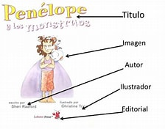

**TITULO**

El título es el nombre del periódico o revista y en el caso de los libros es el nombre del mismo.

Este elemento es uno del responsable de llamar la atención del público, además de que da una pincelada sobre de qué trata el contenido.

**IMAGEN**

La imagen es la ilustración principal que acompaña del título brindará la mayor parte de la información que necesita el lector para enamorarse de la obra. El impacto de las imágenes es muy importante, pues la memoria reconoce y recuerda más rápido una imagen que las palabras.

**AUTOR O CASA EDITORA**

El tipo de portada que se elabore definirá si lleva el nombre del autor o casa editora. En el caso de los libros es el nombre del autor, y en revistas y periódicos la casa editora. Esta característica ayudará a identificar la marca que ha dado a conocer la obra.

Los alumnos deberán de repasar con ayuda de la maestra el abecedario para poder ordenar de manera alfabética los libros.

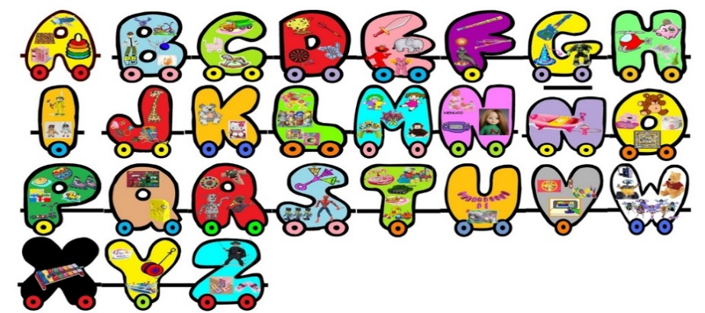

**16.- CIERRE:** Los alumnos deberán de realizar las actividades indicadas por las páginas 18 y 19 del libro de SM español.

**Actividad y Tipo de organización: Individual (x) Equipo ( ) Grupal (x)**

**ACTIVIDADES DEL LIBRO.**

**PÁGINA NÚMERO 18.**

1. Leer el texto de introducción.
2. Identificar el significado de las palabras subrayadas.
3. Leer el texto de información.
4. Leer las palabras que se encuentran dentro de las apalabras
5. Identificar las palabras de los objetos que se encuentran dentro de una biblioteca.
6. Compartir respuestas.
7. Corregir si es necesario.

**PÁGINA NÚMERO 19.**

1. Reconocer como se organiza una biblioteca.
2. Repasar las letras del abecedario.
3. Identificar que todos los libros tienen.
4. Relacionar cada libro con su fichero correspondiente.
5. Leer pregunta.
6. Leer posibles respuestas.
7. Observar los libre.
8. Identificar de qué manera están ordenados.
9. Escribir la respuesta.
10. Compartir respuestas.
11. Corregir si es necesario.

**COPIA DEL LIBRO.**

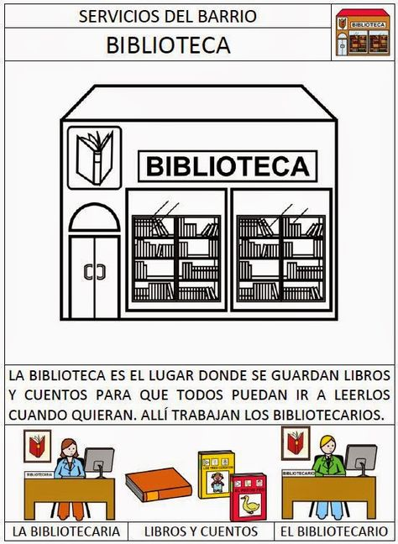

Al finalizar con las actividades los alumnos deberán de observar y escuchar con atención el video presentado por la maestra respecto al tema de biblioteca, Así como la importancia de la biblioteca.

**VIDEO:**[***https://youtu.be/9ufWAtwf1yk***](https://youtu.be/9ufWAtwf1yk)

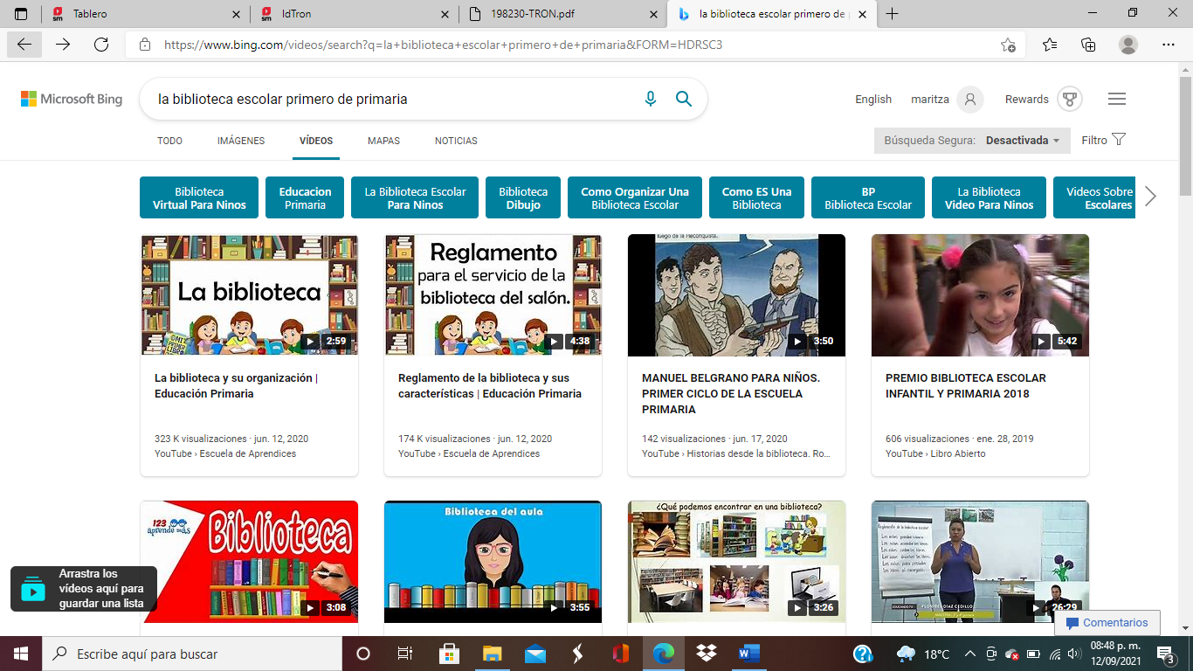

**17.- EVALUACIÓN: Autoevaluación ( ) Coevaluación (X) Heteroevaluación ( )**

* **ACTITUDINAL:** Participación oral y reconocimiento de diversos acervos educativos.
* **CONCEPTUAL:** Que los alumnos conozcan y organicen los espacios escolares y la importancia de estos para el aprendizaje.
* **PROCEDIMENTAL:** Observa los acervos literarios para la elección de algunos textos literarios o informativos que leerán con el propósito de aprender

Se evaluará que los alumnos logren identificar de manera correcta el significado de la biblioteca la importancia de esta y su función dentro de la vida cotidiana para poder explorar diferentes acervos literarios. Así como la manera en que está conformada y como se lleva a cabo el funcionamiento de esta.

**18.- TAREA: NO HAY TAREA.**

RG-PRI-02-03

VERSIÓN 6



Colegio “Villa de las Flores” S.C.

“Ofreciendo una formación integral para toda la vida”

www.cvf.edu.mx

**.**

**PLAN DE CLASE/NOTA TÉCNICA**

**NIVEL: PRIMARIA**

**FECHA: MARTES 06 DE SEPTIEMBRE DE 2022.**

**1.- NOMBRE DEL PROFESOR:** MARITZA CITLALLI MORALES SOTO **GRADO: 1º GRUPO: A**

**2.- ASIGNATURA: CONOCIMIENTO DEL MEDIO.**

**3.- TRIMESTRE: PRIMER TRIMESTRE.**

**4.- SEMANA: DEL 05 DE SEPTIEMBRE DE 2022 AL 09 DE SEPTIEMBRE DE 2022.**

**5.- TIEMPO: 60 MINUTOS.**

**6.- TEMA: Los 5 sentidos.**

**7.- PROPÓSITOS:** Que los alumnos aprendan a conocer y usar los órganos de los sentidos.

**8.- COMPETENCIA:** Reconocer las funciones de cada uno de los cinco sentidos.

**9.- APRENDIZAJE ESPERADO:** identifica por medio de actividades lúdicas. creativas los sentidos y el órgano que los compone.

**10.- CONTENIDOS:**

**11.- RECURSOS:**

**12.- MATERIALES:**

**13.- IMPLEMENTACIÓN DE ACCIONES DEL P.E.M.C.**

**14.- INICIO:** Pará dar inicio con la sesión la maestra les realizara unas breves preguntas a los alumnos respecto al tema “Los 5 sentidos” **¿Qué son los 5 sentidos? ¿Cómo funcionan los 5 sentidos? ¿Para que sirven los 5 sentidos? ¿En que parte del cuerpo se encuentran los 5 sentidos?** Estas preguntas las deberán de responder a través de una breve lluvia de ideas dirigida por la maestra la cual les permitirá compartir sus aprendizajes previos respecto al tema.

**15.- DESARROLLO:** Para dar inicio con las actividades la maestra le dará una breve explicación respecto al tema “Los 5 sentidos” los cuales les permitirá comprender de mejor manera acerca del tema.

Los 5 sentidos son los órganos encargados de permitirnos percibir el mundo. ¿Te imaginas cómo sería tu vida sin ninguno de tus sentidos? Los sentidos generalmente trabajan juntos para darnos una idea clara de todo lo que nos rodea. De hecho, si un sentido no funciona a causa de un accidente o enfermedad, entonces otros sentidos se volverán más fuertes para compensar el sentido perdido.

Los cinco sentidos son:

* 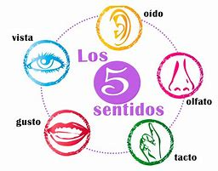Gusto.
* Vista.
* Tacto.
* Olfato.
* oído.

***GUSTO:*** Nuestro sentido del gusto proviene de la lengua. La lengua es un órgano que no solo capta el sabor de nuestros alimentos, sino que también su textura y temperatura. Además, nos permite producir sonidos cuando hablamos.



***VISTA:*** Nuestro sentido de la vista depende de nuestros ojos. Los ojos son órganos que enfocan las imágenes para convertirlas en mensajes que son enviados al cerebro a través de los nervios ópticos.

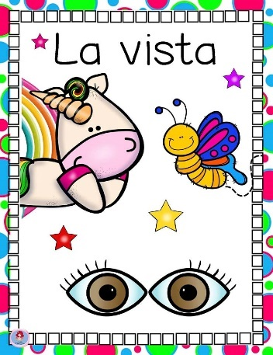

***TACTO:*** La piel es el órgano encargado del sentido del tacto. Este órgano es el más grade de nuestro cuerpo. A través de este sentido reconocemos la temperatura, presión y dolor. Por medio de las terminaciones nerviosas de nuestra piel, el cerebro reconoce si algo es suave o caliente.

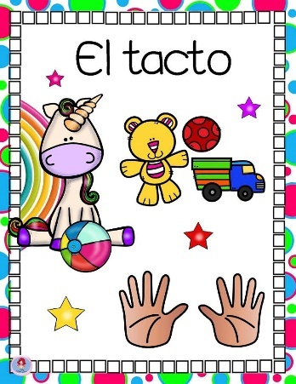

***OLFATO:*** Nuestra nariz es el órgano que utilizamos para oler. El interior de la nariz está cubierto con algo llamado membranas mucosas. Estas membranas tienen receptores de olor conectados a un nervio especial, llamado nervio olfativo el cual envía mensajes al cerebro permitiéndole conocer e identificar los diferentes olores o aromas.



***OÍDO O AUDICIÓN:*** Encontramos el sentido de la audición en nuestros oídos. Ellos colectan sonidos y envían mensajes al cerebro a través del nervio auditivo.

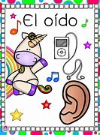

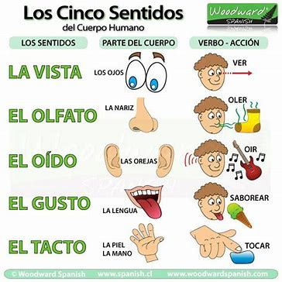

**16.- CIERRE:** Los alumnos deberán de realizar 2 breves dibujos respecto a cada uno de los 5 sentidos para identificar el nombre de cada uno de estos y su función.

**Actividad y Tipo de organización: Individual ( x ) Equipo ( ) Grupal ( )**

**APUNTE.**

Martes 30 de agosto de 2022.

“Los 5 sentidos”

Olfato.

Oído.

Tacto.

Vista.

Gusto.

Para finalizar y reforzar lo visto a lo largo de la sesión los alumnos deberán de observar el video presentado por la maestra respeto a los 5 sentidos.

**VIDEO:**[***https://youtu.be/K85bVeCnCe4***](https://youtu.be/K85bVeCnCe4)

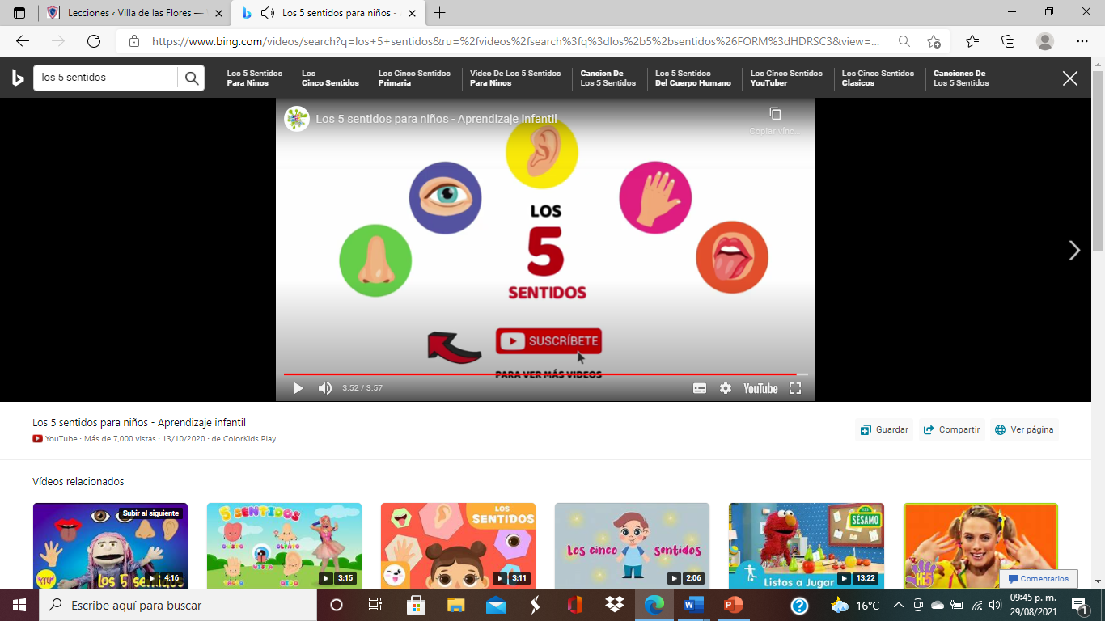

**17.- EVALUACIÓN: Autoevaluación ( ) Coevaluación ( ) Heteroevaluación ( )**

* **ACTITUDINAL:** Cuidado, importancia e identificación de los órganos de los 5 sentidos.
* **CONCEPTUAL:** Valora, reconoce y maneja de manera adecuada el uso de los 5 sentidos.
* **PROCEDIMENTAL:** Desarrollo personal y social.

Se evaluará que los alumnos logren identificar de manera correcta los 5 sentidos, las partes del cuerpo donde se encuentran y la función de cada uno de estos dentro de nuestras vidas diarias.

**18.- TAREA: NO HAY TAREA.**